COMMUNE d'HAVERNAS



 Mairie - 80670 HAVERNAS  03.22.93.43.70
 mairie.havernas@laposte.net

INSCRIPTIONS SCOLAIRES
Bonjour à tous et à toutes
Comme vous le savez, le RPI HAVERNAS / HALLOY LES PERNOIS fermera ses portes à la fin de l’année scolaire 2020/2021.
La fermeture de l'école engendrera un grand changement pour nos enfants.
La signature d'un RPC avec Villers-Bocage étant effectuée et les réunions avec le Conseil régional et l'Education nationale terminées, je suis en mesure de vous apporter quelques précisions sur la nouvelle organisation.
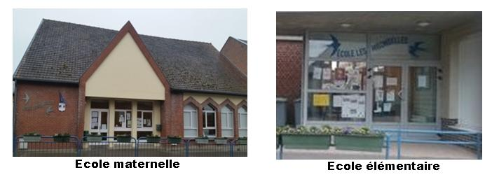
- LES HORAIRES ET LES TRANSPORTS
Tout d'abord, les horaires de l’école de Villers - Bocage sont :
- Matin : de 8h35/8H45 à 11 h 45 Après-midi : de 13h25/13h35 à 16h35

Un bus dédié exclusivement au transport des enfants du primaire
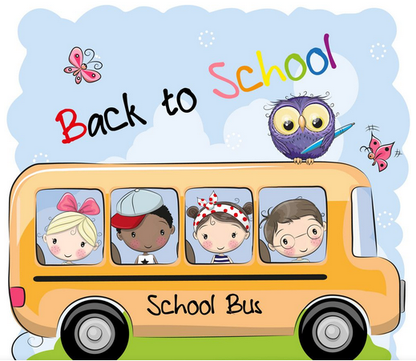
sera mis à notre disposition par le Conseil régional et partira pour Villers-Bocage le matin à 8 h 25 d’Havernas et ramènera les enfants le soir à 17H00 à Havernas.
Un agent de la mairie accompagnera nos enfants dans le bus Matin et soir.
Il n'y aura pas de transport le midi, la signature d'un RPC (ou qu'il soit) n'oblige pas le Conseil régional à fournir un transport scolaire.

- LA CANTINE SCOLAIRE.
Les repas sont cuisinés sur place et en circuit court pour au tarif de 3.50 euros / repas.

- LA GARDERIE.
Une garderie communale va voir le jour à la rentrée après restauration de l’actuel bâtiment au mois de Juillet. La médiathèque va emménager dans les locaux de cette nouvelle garderie permettant ainsi un accès direct pour les enfants.
Il est essentiel pour le conseil municipal de conserver une garderie dans notre village malgré la fermeture de l’école et de continuer d’offrir aux enfants un accueil de qualité.
Au programme : des activités manuelles et pédagogiques, des horaires partagés avec la médiathèque et la mise en place de l'aide aux devoirs.
Les petits déjeuners, les goûters et le brossage des dents seront maintenus.
LES HORAIRES : De 7 heures à 8h25 le matin et de 17 heures à 19 heures le soir.
LES TARIFS : le conseil municipal n'a pas encore délibéré, mais je peux m'engager à vous dire qu'il sera proposé au maximum au même tarif qu'aujourd'hui soit : 1.59 E matin et 1.59 E pour le soir.
Vous recevrez avant la fin de l’année scolaire une communication plus ample sur la nouvelle garderie.
- LA DÉPARTEMENTALE D933 :
La départementale (D933) entre FLESSELLES et HAVERNAS va être restaurée et mise en sécurité par le conseil départemental, je demanderai des contrôles de vitesses régulièrement auprès de la gendarmerie sur cet axe aux horaires de passage du bus.
- Et pour l’équipe enseignante?
J'ai particulièrement œuvré avec la Mairie de Villers- Bocage afin d'avoir un poste supplémentaire de professeur des écoles.
Si les personnes qui se sont préinscrites maintiennent leurs engagements, nous aurions une grande chance d’avoir un poste supplémentaire. Si tel est le cas il faut savoir que l’équipe enseignante actuelle est prioritaire. Cela pourrait permettre à nos enfants de conserver un visage familier.
Je vous encourage donc à formaliser les inscriptions de vos enfants le plus vite possible afin de nous donner les moyens d’obtenir ce poste.
Le conseil municipal a mis tout en œuvre pour que nos enfants puissent être accueillis dès la rentrée dans les meilleures conditions possibles (transports, cantine, garderie, horaires, etc.). Une visite de l’école aura lieu si nous en obtenons l’autorisation.
Je vous remercie de votre lecture.
Bien à vous Le Maire
M.Madani-Butin Jean-Luc

